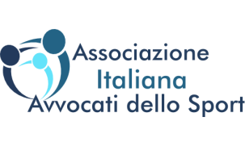

MODULO RICHIESTA COSTITUZIONE COORDINAMENTO REGIONALE

Spett.le
Consiglio Direttivo
Associazione Italiana Avvocati dello Sport

A mezzo email: consigliodirettivo@avvocatisport.it

Regione _________________

Socio AIAS - Coordinatore
Cognome
Nome
Domicilio
Telefono / Cellulare
Email
Numero Socio AIAS

Soci AIAS - Vice Coordinatori
Nome/Cognome | Numero Socio AIAS | Cellulare | Email

Soci AIAS Coordinamento Regionale

Nome/Cognome | Numero Socio AIAS | Cellulare | Email

I suddetti Soci dichiarano di aver preso visione del Regolamento Coordinamenti Regionali approdavo dal Consiglio Direttivo dell’Associazione Italiana Avvocati dello Sport in data 20.05.2016 ed avanzano formale richiesta affinché il medesimo Consiglio Direttivo nomini il Coordinamento Regionale nella regione ___________ composto dai sottoscritti Soci proponenti.
A tal fine si allegano:
- c.v. dei soci candidati alle cariche di Coordinatore e Vice Coordinatori;
- programma di attività di formazione ed eventi previsto per il biennio.
________ lì _________

I Soci

